**TRƯỜNG ĐẠI HỌC TÀI NGUYÊN VÀ MÔI TRƯỜNG TP.HCM**

**KHOA: HỆ THỐNG THÔNG TIN VÀ VIẾN THÁM**



**BÁO CÁO ĐỒ ÁN MÔN HỌC: MÃ NGUỒN MỞ**

|  |  |
| --- | --- |
| **Giảng viên hướng dẫn:** | **Phạm Trọng Huynh** |
| **Sinh viên thực hiện:** | **Nguyễn Minh Thuận** |
| **Lớp:** | **CNPM03** |
| **Khóa:** | **09** |

***Tp. Hồ Chí Minh, tháng 4 năm 2023***

**Nhận xét của giảng viên**

ngày 14 tháng 4 năm 2023

Giảng viên

Lê Quang Thiện

………………………………………………………………………………………………………………………………………………………………………………………………………………………………………………………………………………………………………………………………………………………………………………………………………………………………………………………………………………………………………………………………………………………………………………………………………………………………………………………………………………………………………………………………………………………………………………………………………………………………………………………………………………………………………………………………………………………………………………………………………………………………………………………………………………………………………………………………………………………………………………………………………………………………………………………………………………………………………………………………………………………………………………………………………………………………………………………………………………………………………………………………………………………………………………………………………………………………………………………………………………………………

**Lời cám ơn (nếu có)**

Em xin gửi lời cảm ơn đến Thầy Phạm Trọng Huynh đã giúp đỡ em trong việc tổng hợp và khai thác thông tin một cách hiệu quả nhất. Cảm ơn Phạm Trọng Huynh đã giảng dạy và chỉ bảo trong suốt thời gian diễn ra môn học và giúp em hoàn thành tốt đề tài của mình. Tuy đã có nhiều cố gắng nhưng do kiến thức của em còn hạn chế không tránh khỏi những sai sót. Do đó, một lần nữa em rất mong nhận được sự góp ý của thầy để em có điều kiện hoàn thiện hơn kiến thức của mình.

**Mục Lục**

CHƯƠNG I 4

I. Giới thiệu 4

1. Phạm vi dự án 5

2. Những việc làm được và không làm được. 5

3. Hướng phát triển. 6

II. Sản Phẩm 7

1. Bảng admin trong csdl 7

2. Bảng sản phẩm trong csdl 7

3. Trang chủ website 8

4. Thanh footer của trang web 8

5. Giỏ Hàng 9

6. Đăng nhập 10

7. Đăng ký 10

8. Trang admin 11

9. Thêm sản phẩm 11

10. Thanh tìm kiếm 11

Tài liệu tham khảo 12

**CHƯƠNG I**

1. **Giới thiệu**

Ngày này trong nhịp sống hối hả của con người thì việc giành thời gian để ra ngoài để mua sắm trở nên là 1 điều quá xa sỉ.. Những lo lắng về giao thông không an toàn và hạn chế trong việc mua hàng truyền thống có thể tránh được trong khi mua sắm trực tuyến. Với mua sắm trực tuyến(online), bạn cũng không cần phải lo lắng về điều kiện thời tiết. Người tiêu dùng và các khách hàng là những tổ chức, công ty,… đang dần chuyển sang mua sắm trực tuyến nhiều hơn nhằm tiết kiệm thời gian

Chính vì thế việc mua sắm online càng trở nên quan trọng và cần thiết,chỉ cần 1 cú click chuột thì họ có thể có được sản phẩm mà mình mong muốn khi đến với Sen Đá SG.Việc mua sắm online có nhiều ưu điểm là có thể sở hữu mọi thứ thông qua các cú click chuột chứ không cần phải đến tận nơi để mua hàng. Sau khi vào website bán hàng, chọn sản phẩm, chỉ cần đặt hàng (order) người bán sẽ mang sản phẩm đến tận nhà bạn. Mua sắm online cho phép mua hàng bất cứ khi nào bạn muốn. Các cửa hang trên mạng không bao giờ đóng cửa, có thể mua sắm 24/24 giờ và 7 ngày trong tuần. Mua sắm ở các chợ, trung tâm thương mại hay cửa hàng rất khó để bạn có thể so sánh đặc điểm và giá của sản phẩm với nhau. Khi mua hàng online, bạn dễ dàng so sánh và đưa ra lựa chọn sản phẩm phù hợp nhất. Đôi khi bạn gặp phải những người bán hàng khó tính tại một số địa điểm bán hàng. Mua sắm online thì khách hàng chẳng phải để ý đến chuyện ấy nữa.

1. **Phạm vi dự án**

- Đầu tiên dự án em đề ra những việc như sau

Chức năng của web bán hàng.

Giao diện của trang web và những chức năng của trang web hiện đang có như thanh tìm kiếm để tìm kiếm những sản phẩm muốn tìm.

Danh mục giỏ hàng khi nhấn vào mua sản phẩm, sản phẩm sẽ chuyển giỏ hàng và sẽ hiện ra tên giá của sản phẩm đang có trong giỏ hàng.

Đăng ký Tài khoản và đăng nhập tài khoản dành cho khách hàng muốn mua hàng.

Trang admin dành cho nhà chủ sở hữu gồm thêm, xóa, sửa, giá của sản phẩm trên trang web.

Mục tiêu của dự án: là hướng tới phát triễn một trang web bán hàng mặt hàng ở đây là Sen Đá. Hướng đến cho mọi sử dụng trang bán hàng trực tuyến thuận tiện ở mọi nơi đưa sản phẩm tốt nhất tới khách hàng. Phát triễn trang web với nhiều chức năng hiện đại nhất mà những trang web bán hàng đang bán chạy nhất có được hiện nay.

1. **Những việc làm được và không làm được.**

**Những việc làm được gồm:**

- Như là những chức năng của trang web

+ Thêm sản phẩm.

+ Xóa sản phẩm.

+ Thanh tìm kiếm sản phẩm.

+ Giỏ hàng.

+ Đăng ký và đăng nhập.

+ Trang admin của chủ sở hữu.

**Những Việc không làm được:**

- Trang web hiện còn nhiều lỗi còn nhiều yêu cầu và chức năng chưa đạt được như là quản lý kho hàng, trang sản phẩm và hình thức thanh toán

1. **Hướng phát triển.**
2. **Nội dung của trang web**

- Một nội dung tốt đảm bảo cung cấp giá trị đến cho người dùng, nội dung làm cho người đọc cảm thấy hứng thú mang lại giá trị nhiều nhất.

- Một nội dung tốt cung cấp cho người dùng tất cả các thông tin mà người dùng quan tâm như: hình ảnh sản phẩm, giá cả, nguồn gốc xuất xứ

1. **Thiết kế trang web**

- Một trang web chuẩn là tạo sự chuyên nghiệp và tăng mức độ nhận diện thượng hiệu. Khi bạn phát triển một website đúng tiêu chuẩn ngay từ đầu sẽ tăng lưu lượng truy cập tự nhiên từ các công cụ tìm kiếm.

1. **Cập nhật website thường xuyên**

- Khi phát triển website một trong những yếu tố quan trọng để lấy được lòng tin khách hàng là chính là cập nhật website thường xuyên. Điều này chứng tỏ với khách hàng răng website vẫn duy trì hoạt động ổn định và đang tin cậy hơn nhiều so với website khách.

1. **Chú trọng tương tác với khách hàng**

- Chăm sóc khách hàng dễ dàng gây dựng lòng tin với khách hàng tạo cảm giác thoải mái cho khách hàng trong thời gian mua hàng. Từ đó giúp mở rộng những mô hình kinh doanh lớn hơn cho doanh nghiệp.

1. **Chỉnh chu đến từng hình ảnh**

- Chỉ cần nhìn vào hình ảnh của website người dùng có thể đánh giá được sự chuyên nghiệp của doanh nghiệp từ đó tăng uy tín trong mắt khách hàng.

- Nó cũng giúp người dùng dễ dàng hơn trong việc nắm bắt và ghi nhớ thông tin. Do vậy, thay vì tạo nhiều văn bản, bạn có thể cung cấp cho người dùng một hình ảnh, gif, video hoặc đồ thị.

1. **Sản Phẩm**
2. **Bảng admin trong csdl**

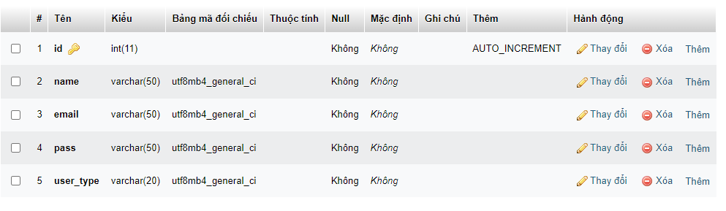

**Hình 1**

1. **Bảng sản phẩm trong csdl**

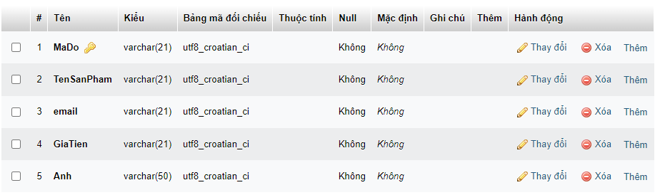

**Hình 2**

1. **Trang chủ website**

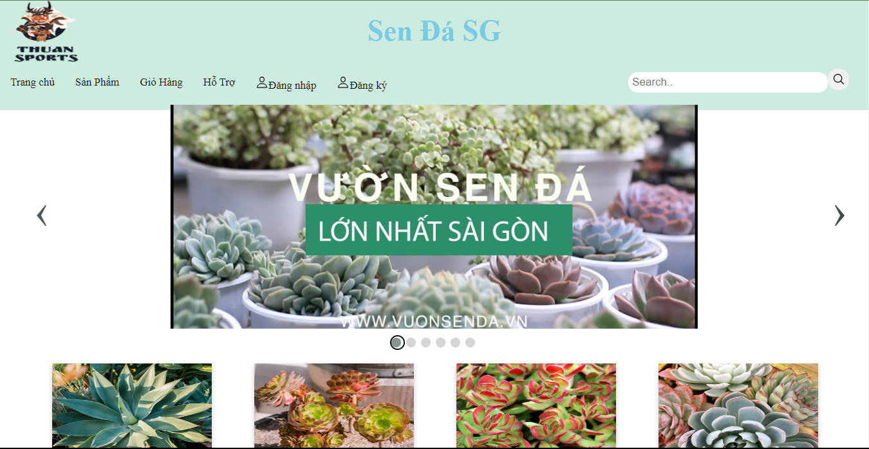

**Hình 3**

1. **Thanh footer của trang web**

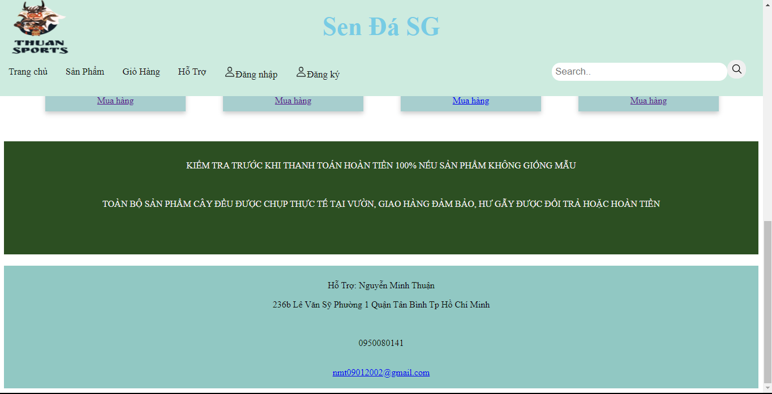

**Hình 4**

1. **Giỏ Hàng**

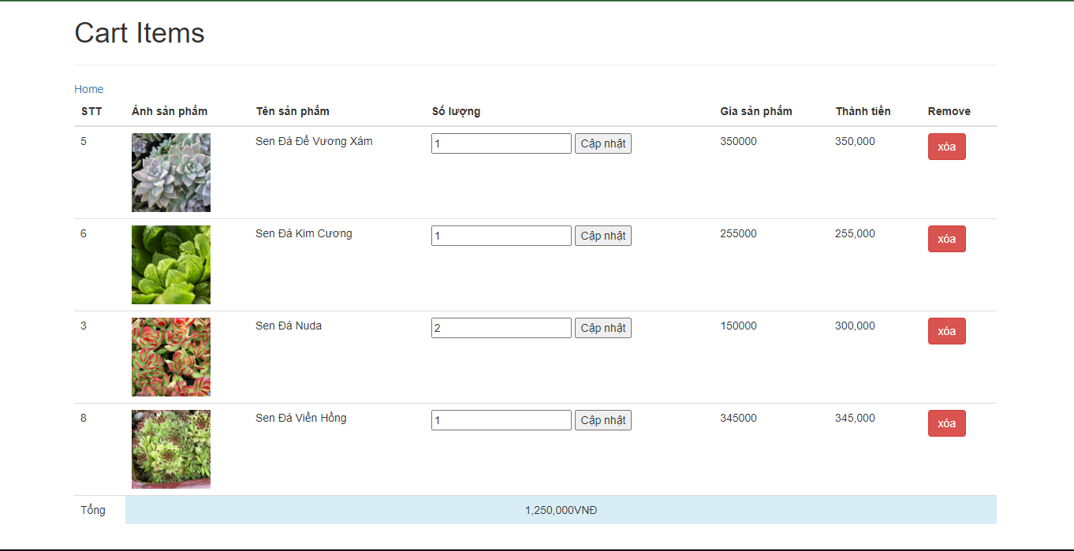

**Hình 5**

1. **Đăng nhập**

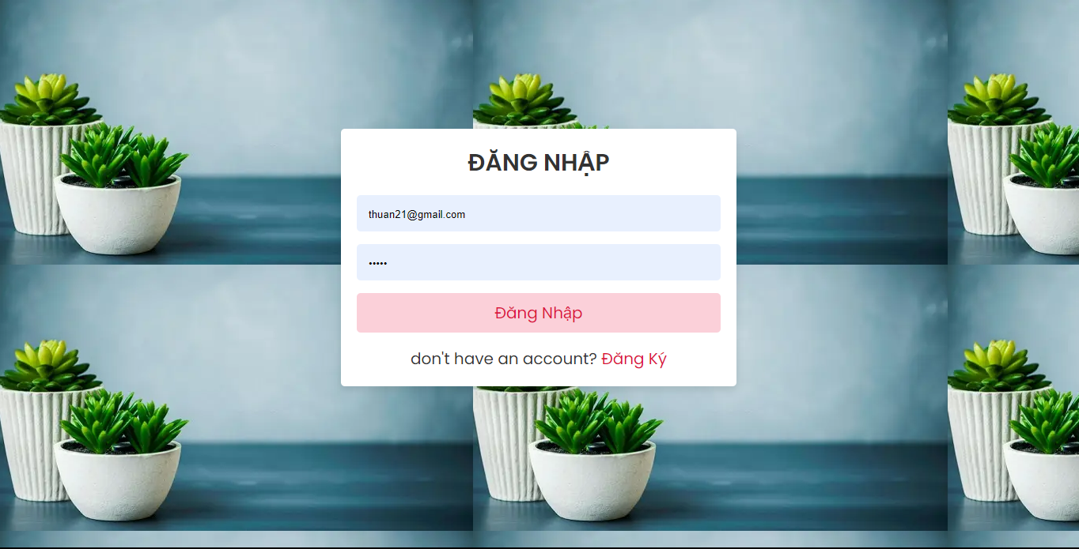

**Hình 6**

1. **Đăng ký**

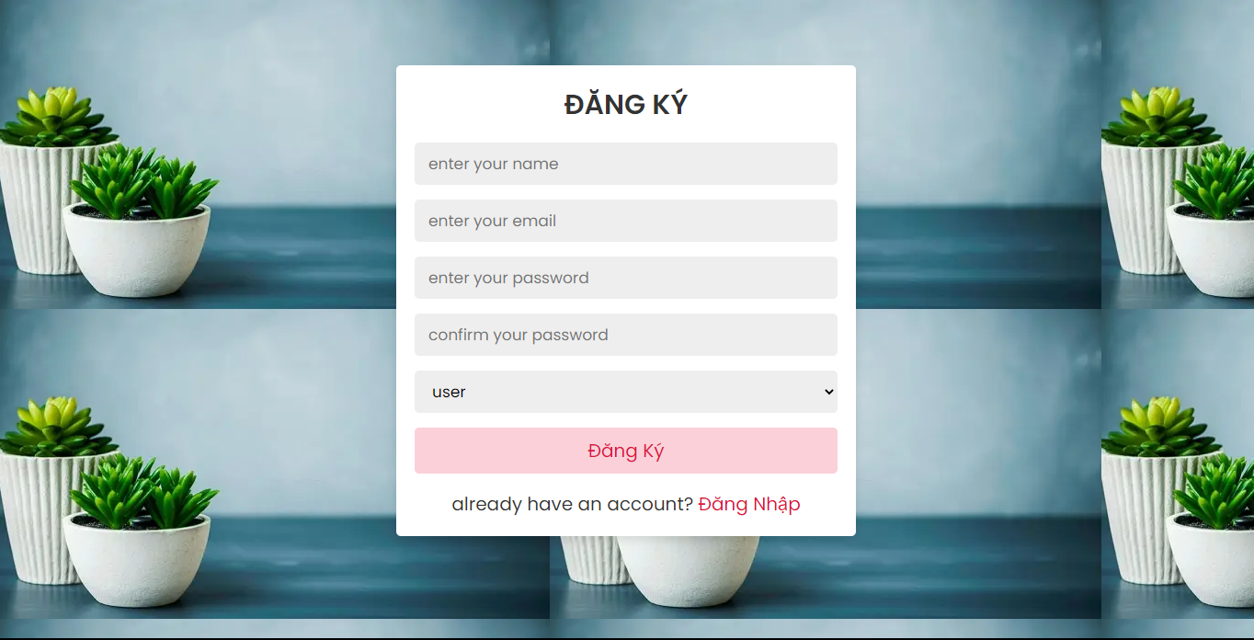

**Hình 7**

1. **Trang admin**

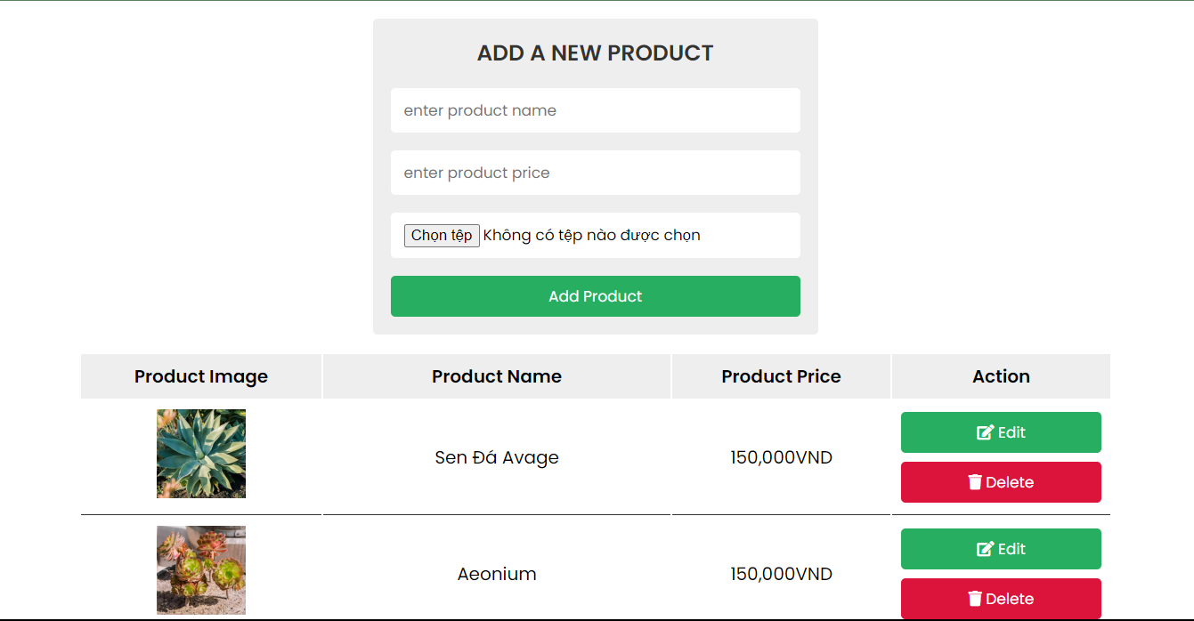

**Hình 8**

1. **Thêm sản phẩm**

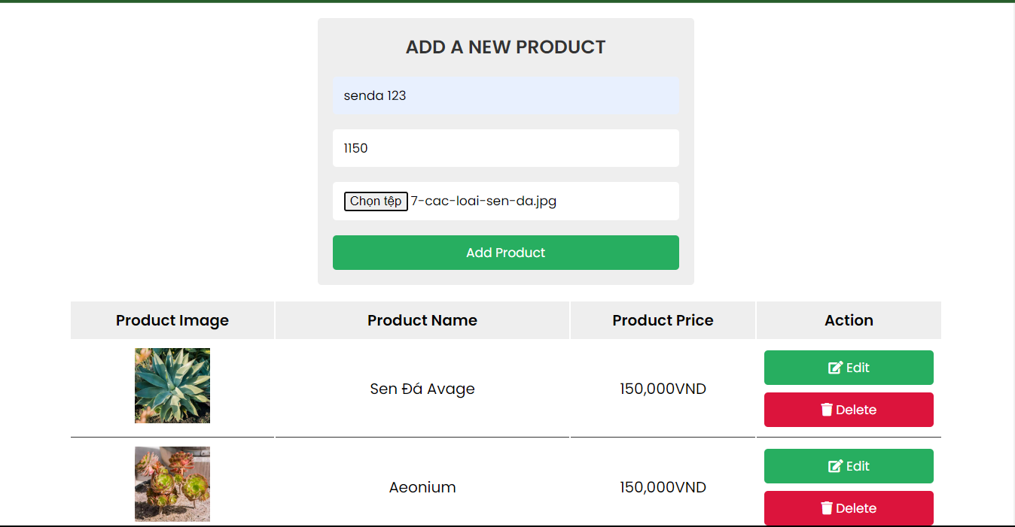

Hình 9

1. **Thanh tìm kiếm**

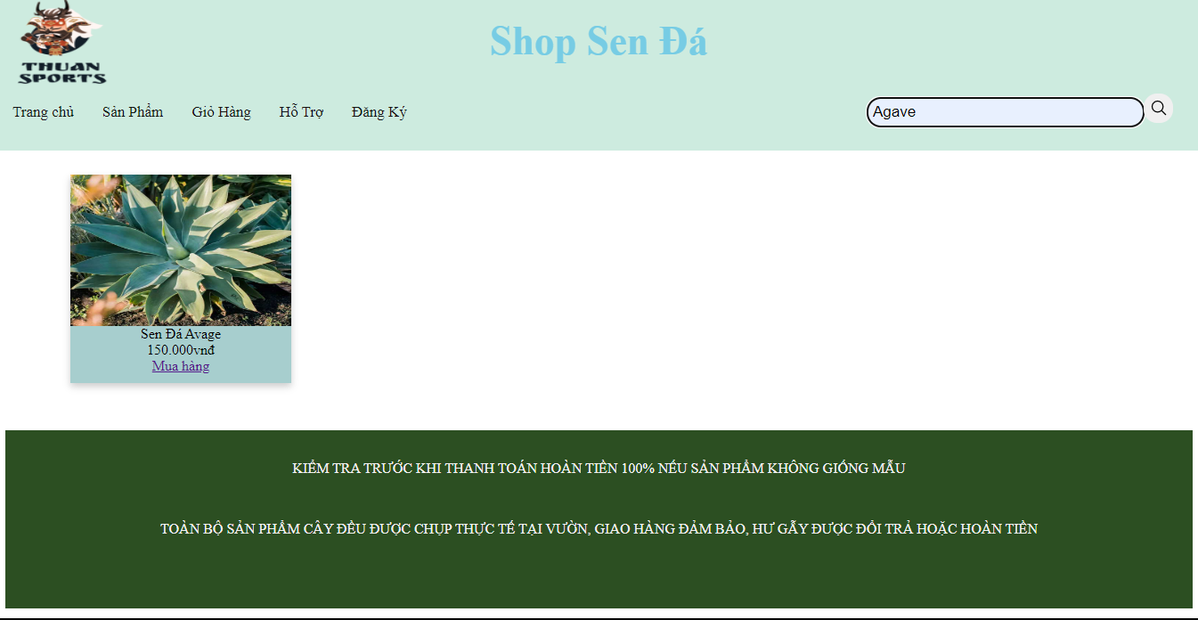

**Hình 10**

**Tài liệu tham khảo**

**[1]https://tinygarden.com.vn/kinh-doanh-sen-da**

**[2]https://www.youtube.com/watch?app=desktop&v=r1qie9pDweE**

**[3]https://www.youtube.com/watch?v=r1qie9pDweE&t=6459s**